DZIAŁANIA PROWADZONE W PRZEDSZKOLU NR 3
IM. KUBUSIA PUCHATKA W PRUSZZCZU GDAŃSKIM W MIESIĄCU WRZESIEŃ 2023

Rozpoczęcie Roku Przedszkolnego
1 dzień września , dużo emocji , dużo niepewności u małych przedszkolaków , oraz wiele radości u tych starszych stęsknionych za kolegami i paniami. Aby ten dzień był wyjątkowy odwiedził nas wesoły klaun Wojtek z wielkim workiem pełnym balonów, z których szybko wyczarował zwierzątka, serduszka i inne plecionki dla każdego dziecka. Buźki dzieci uśmiechnięte. Można zacząć Nowy Rok Przedszkolny.
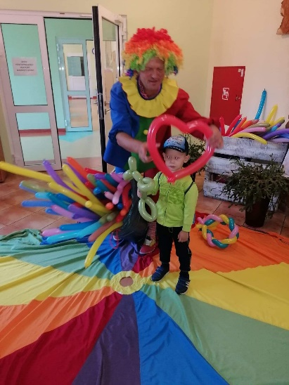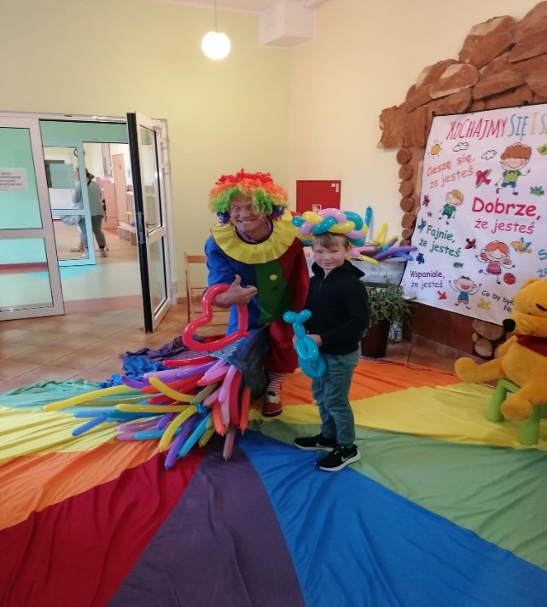

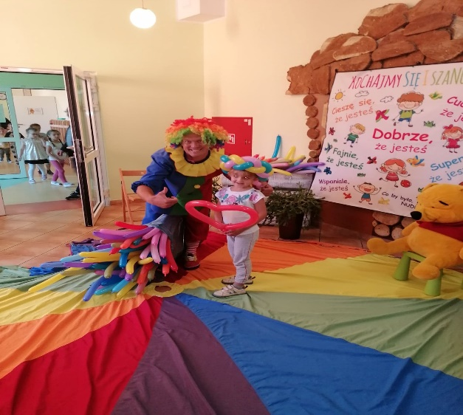
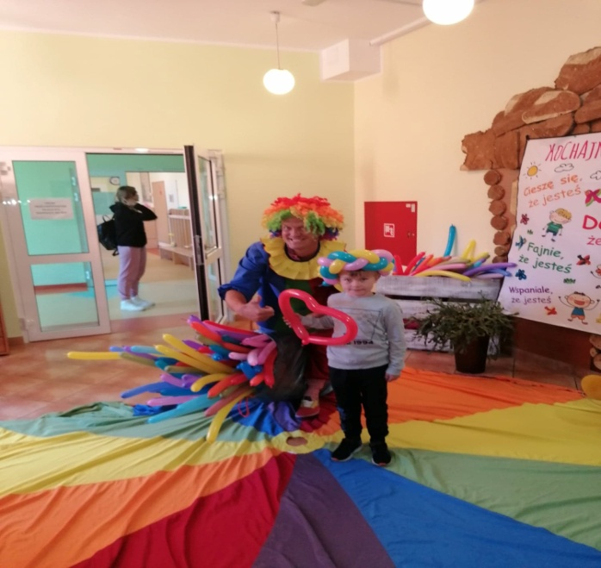

15 września Dzień Kropki
15 września obchodziliśmy w naszym przedszkolu Międzynarodowy Dzień Kropki. To święto kreatywności , pokonywania ograniczeń oraz umacniania wiary we własne siły. Panie przygotowały dla dzieci "kropkowe zabawy" , a dzieci tworzyły prace plastyczne z pomocą kolorowych kropeczek. Tego dnia dzieci dostrzegły , że kropki są tam gdzie wcześniej nikt nie zwracał na nie uwagi. Kropki towarzyszą nam w codziennym życiu. Takie małe , a tak ważne.
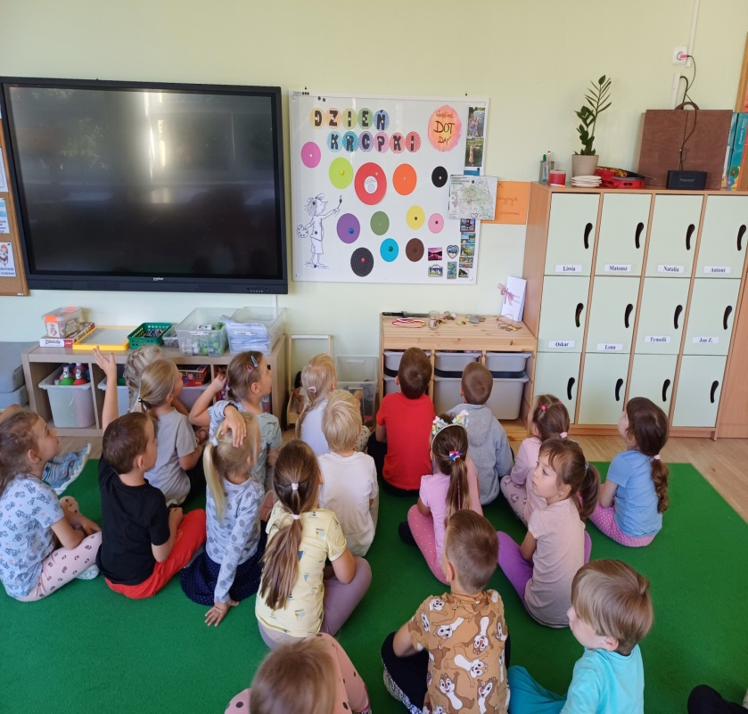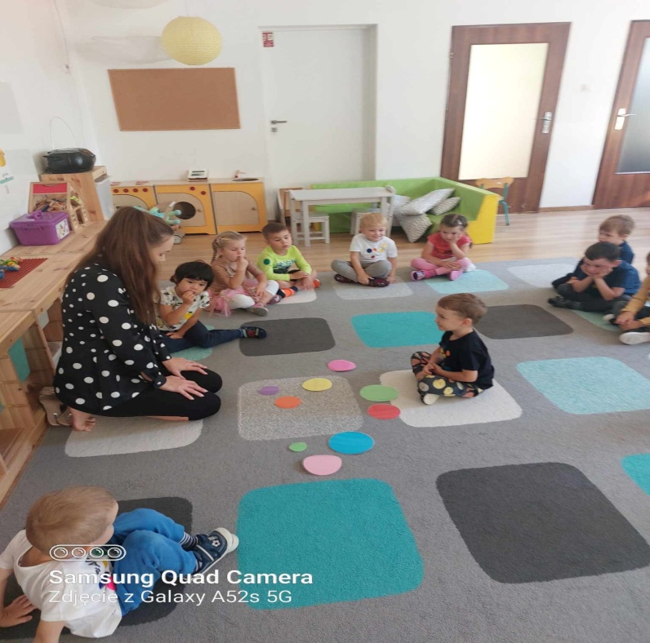
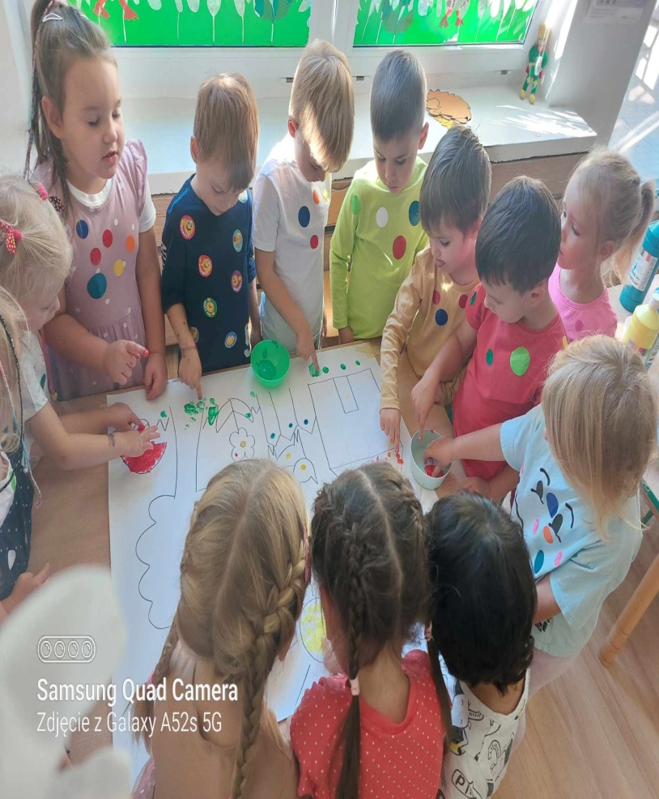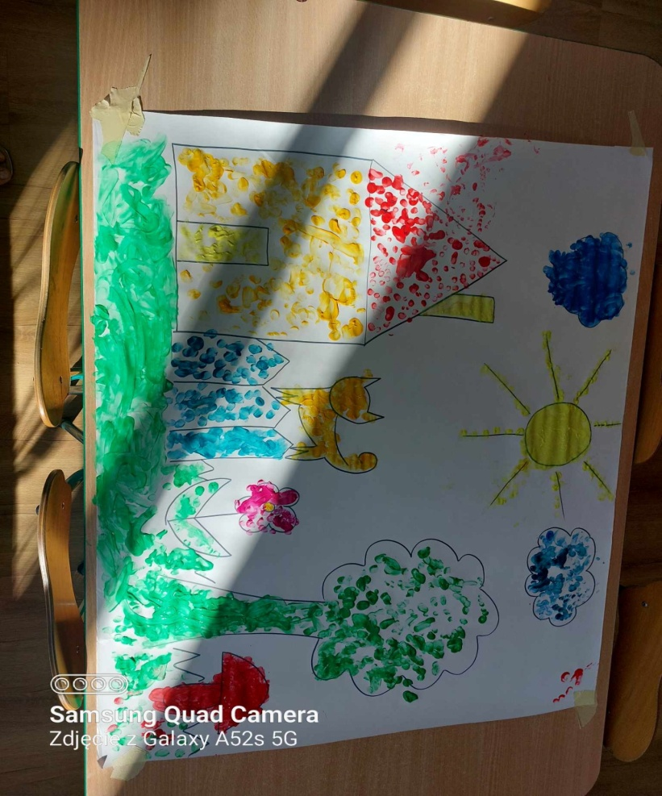

18 września Dzień Sybiraka
W tym roku dzieci z gr V 6-;atki uczestniczyły w uroczystościach pod pomnikiem pomordowanych na ul. Wita Stwosza. Delegacja dzieci wraz z paniami złożyła wiązankę kwiatów pod pomnikiem oddając hołd pomordowanym. W uroczystościach wzięło udział władze Miasta Pruszcz Gdański i Powiatu, uczniowie ze szkół oraz reprezentacja Wojska Polskiego, która oddała salwy na cześć poległym Sybirakom. Uroczystość prowadził przewodniczący Związku Koła Sybiraków w Pruszczu Gdańskim.
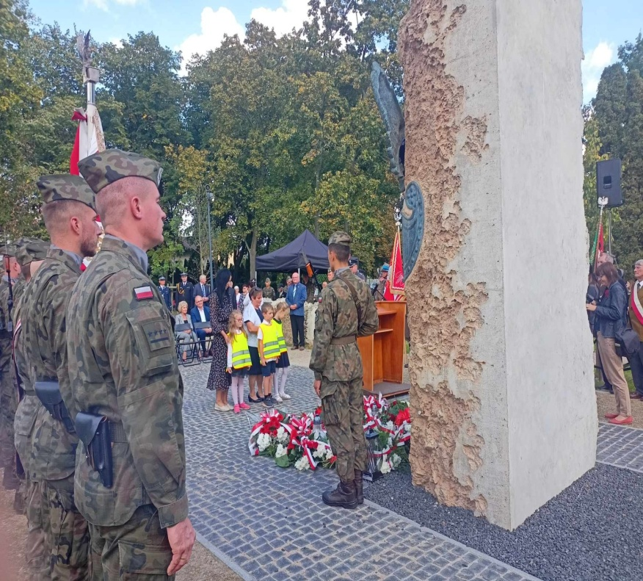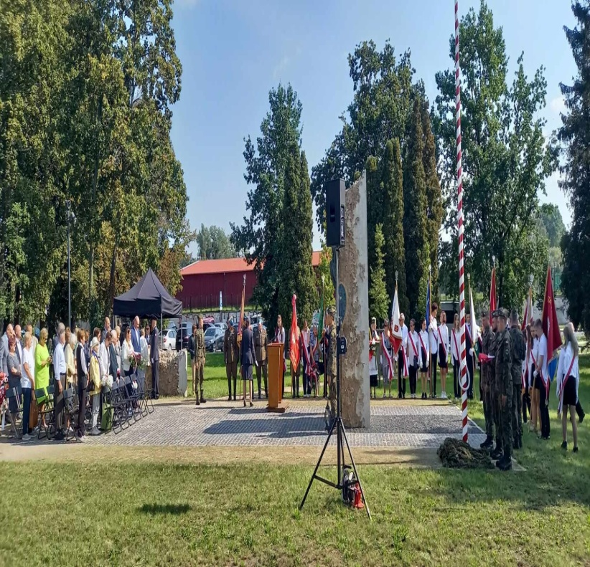
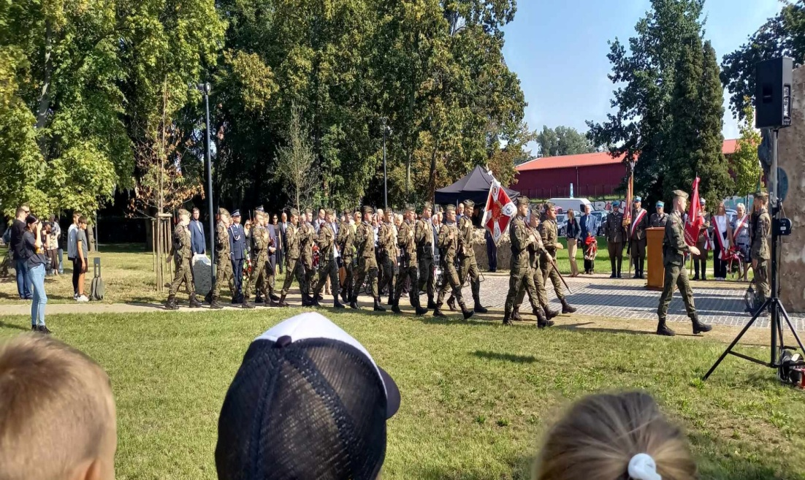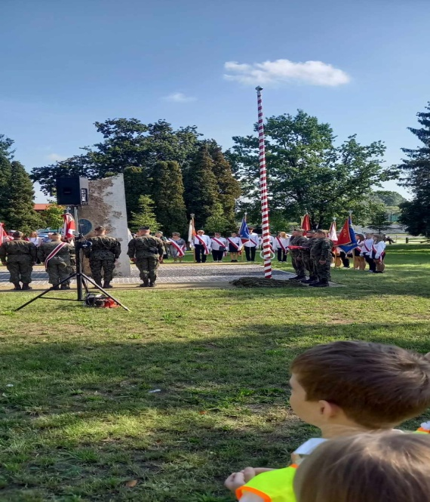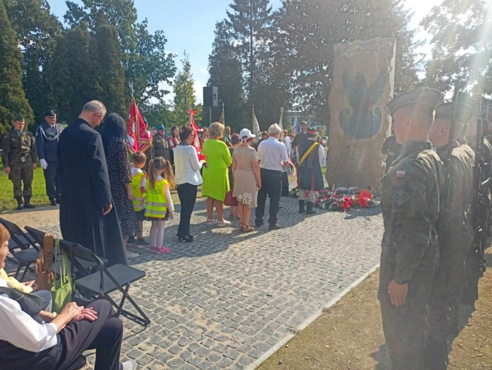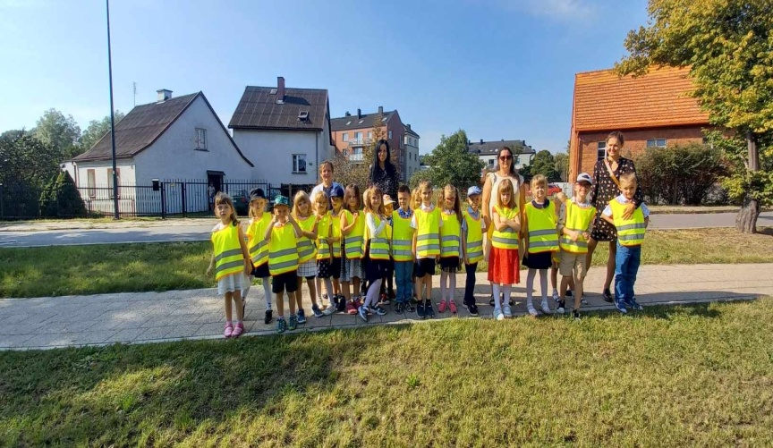

20 września Dzień Przedszkolaka
Dzień przedszkolaka, jak co roku , obchodziliśmy 20 września. Każda pani przygotowała inne atrakcje dla dzieci. Były tańce, zabawy z balonami i chustą animacyjną oraz konkursy. Nasze dzieci wiedzą, że aby być prawdziwym przedszkolakiem trzeba przestrzegać Kodeks Przedszkolaka. Na zakończenie czekała niespodzianka w ogrodzie- fontanna czekoladowa i owoce. Wspaniały był to dzień.
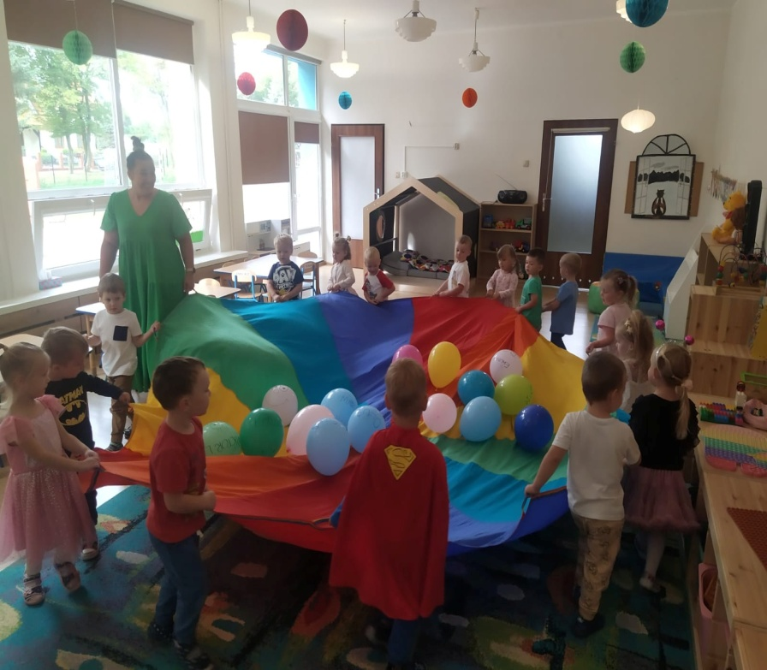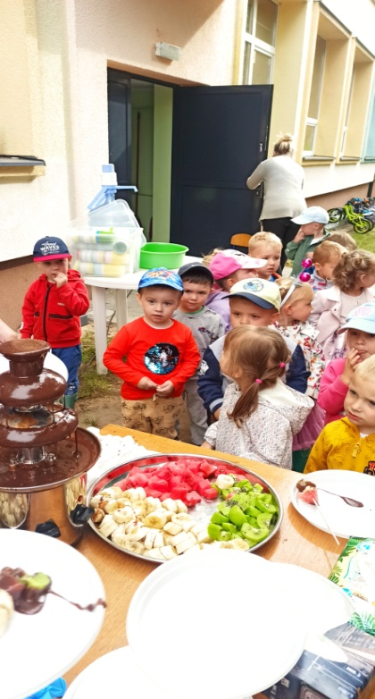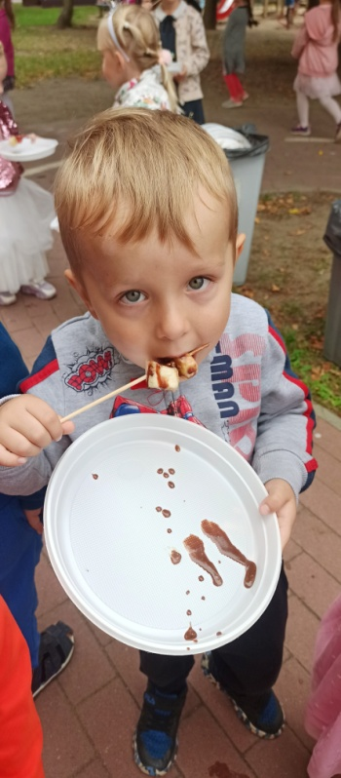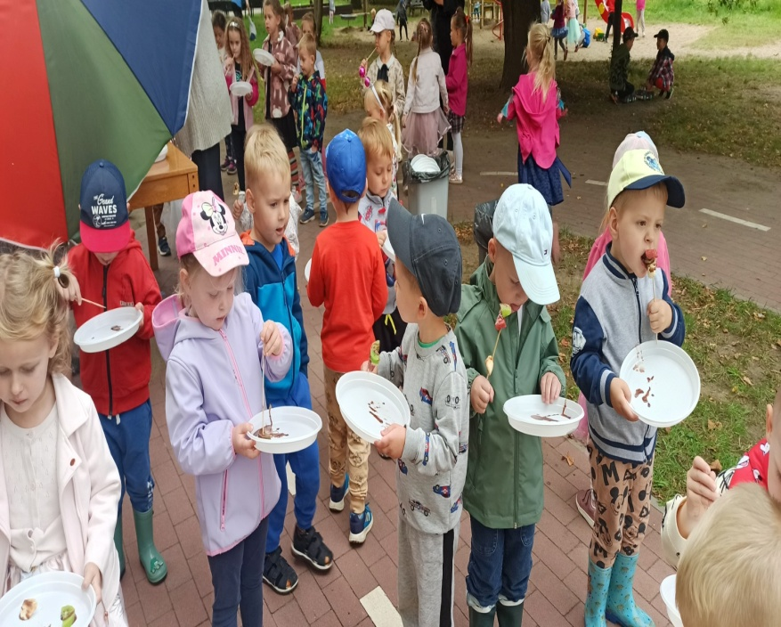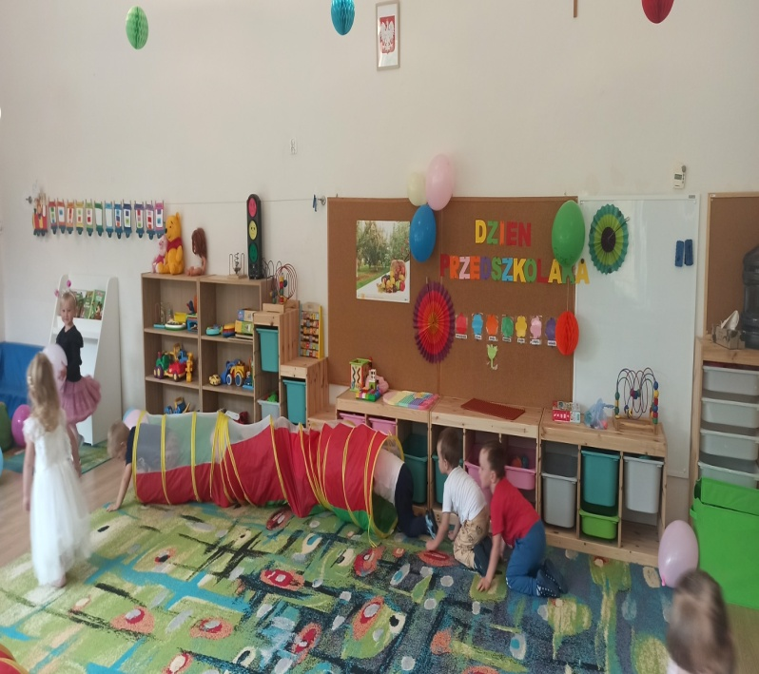
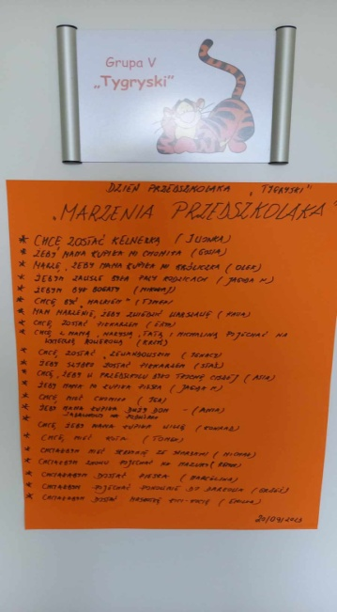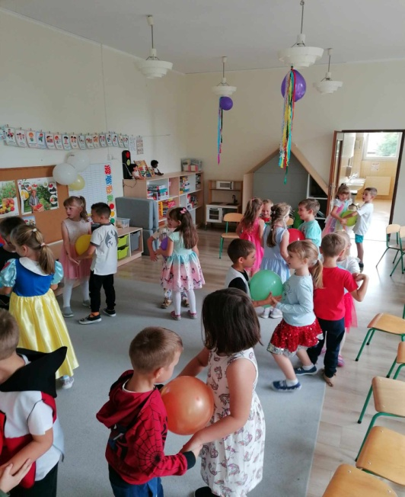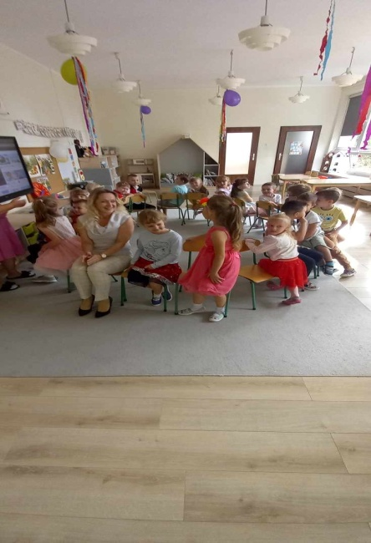

Zajęcia z firmą "Kosmos"
W tym roku szkolnym również wszystkie dzieci z naszego przedszkola będą brały udział w zajęciach rozwijających zainteresowania dzieci z programowania, robotyki i małego inżyniera. Dzieci będą programować roboty, czytać obrazy, nazywać symbole i znaki, klasyfikować przedmioty, układać je w grupy, szeregi, rytmy i będą kodować. Warsztaty z robotyki mają na celu zapoznać dzieci z fascynującym światem robotyki- rozwijania umiejętności konstruowania , składania maszyn prostych, a także budowli, uczenia się logicznego myślenia i twórczego rozwiązywania problemów. Mali inżynierowie dowiedzą się jak skonstruować radio, wzbić w powietrze śmigło, zbudować układ do nagrywania dźwięków. Zajęcia pozwolą dziecku poznać ekscytujący świat elektroniki i elektrotechniki podczas budowania własnych układów oraz wykonywania eksperymentów.

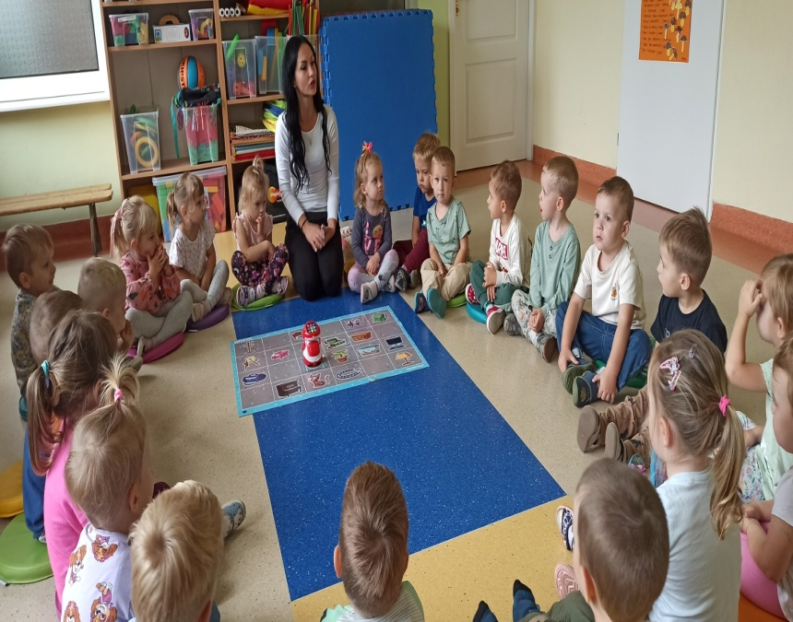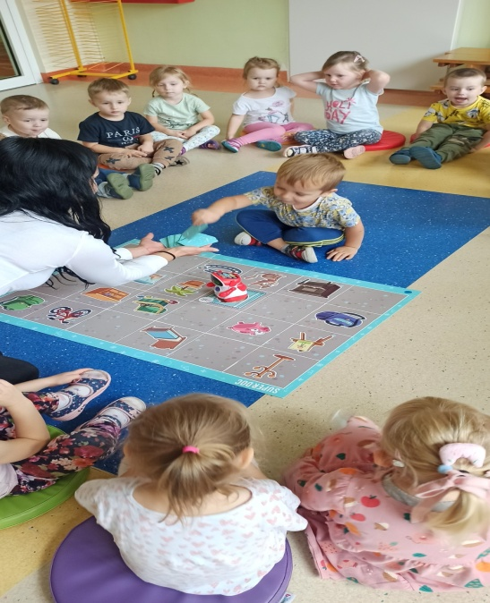

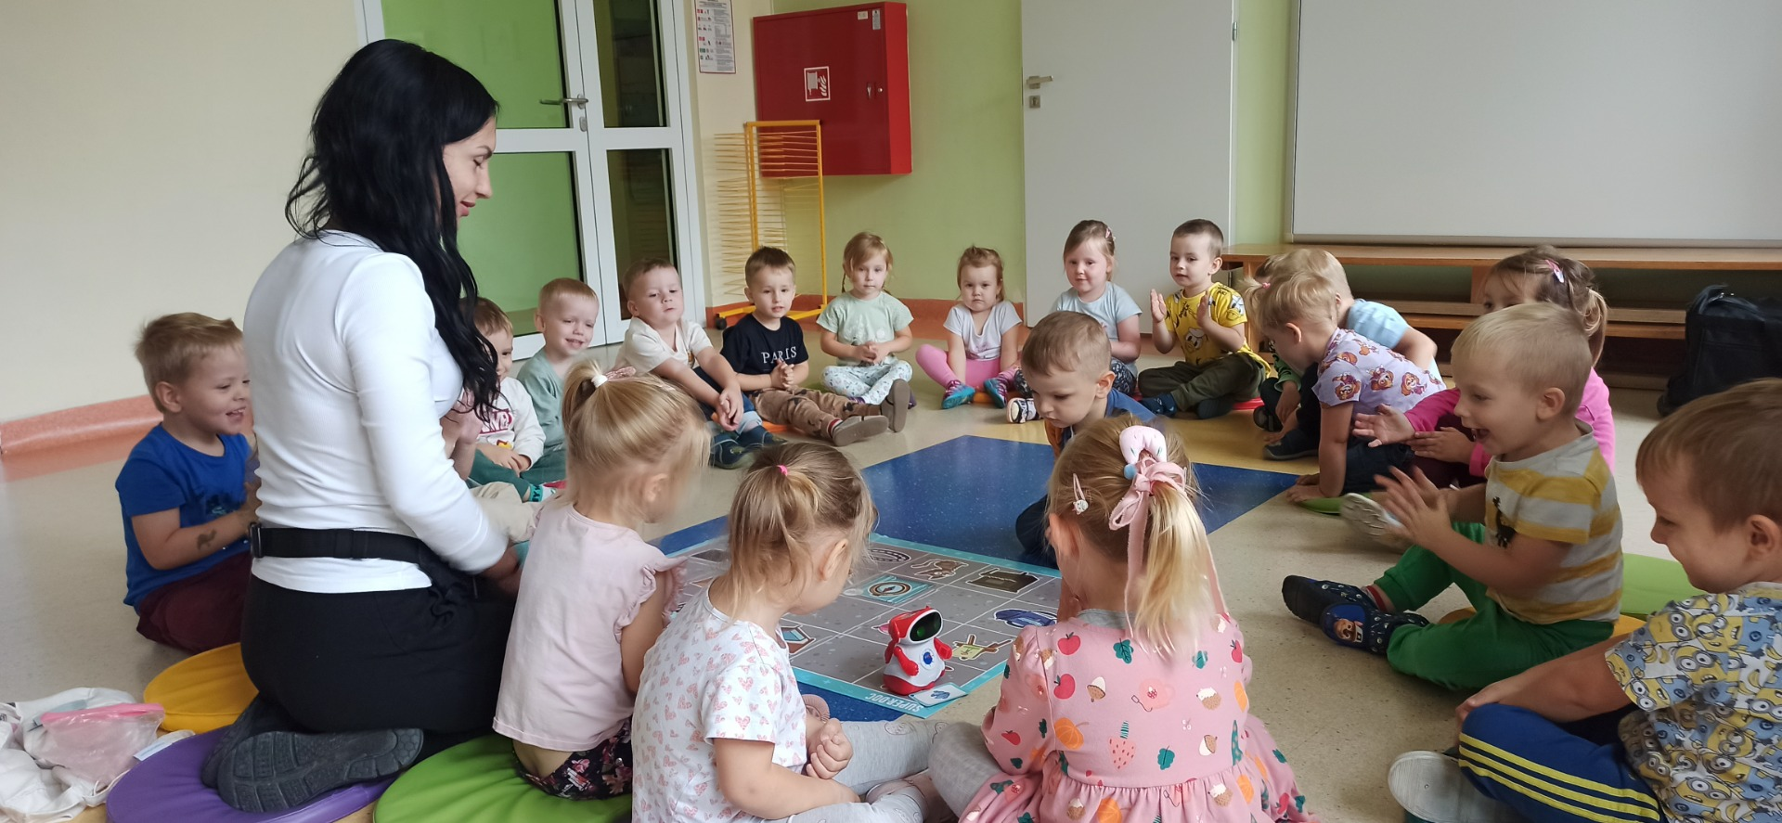

Owocowo- warzywne przysmaki
Dzieci z gr V Tygryski rozpoznawały owoce i warzywa po dotyku, smaku i węchu. Wszystkim dzieciom udało się rozpoznać owoce i warzywa po dotyku i po smaku. Niektórym dzieciom sprawiło trochę trudność rozpoznania przetworów owocowo- warzywnych po węchu. Zabawa była udana i wszystkim bardzo smakowały przysmaki owocowo- warzywne. Palce lizać.
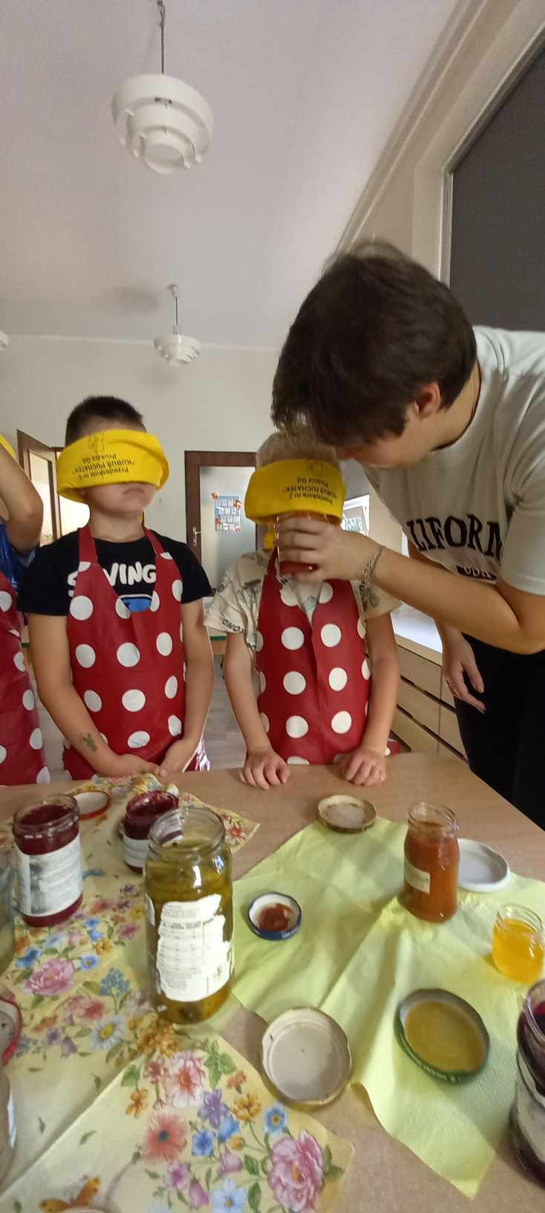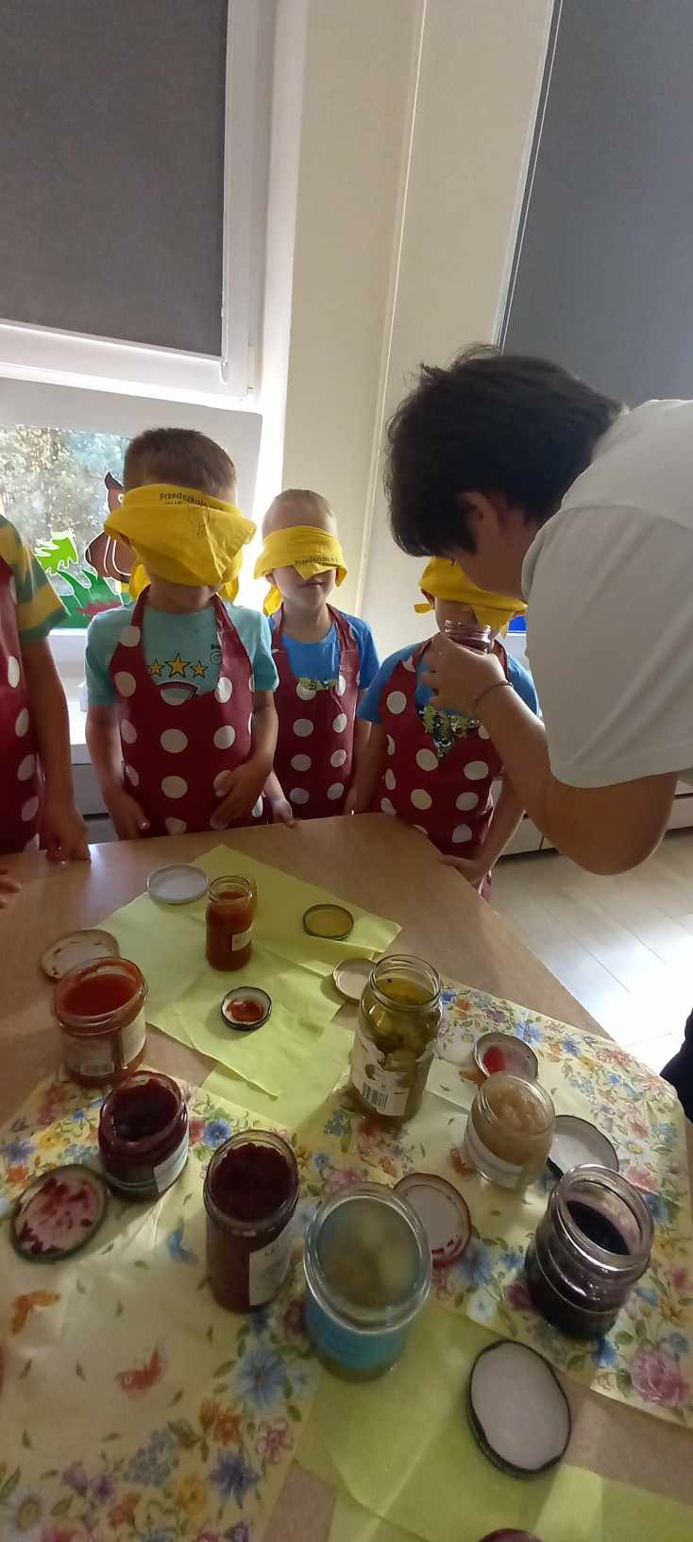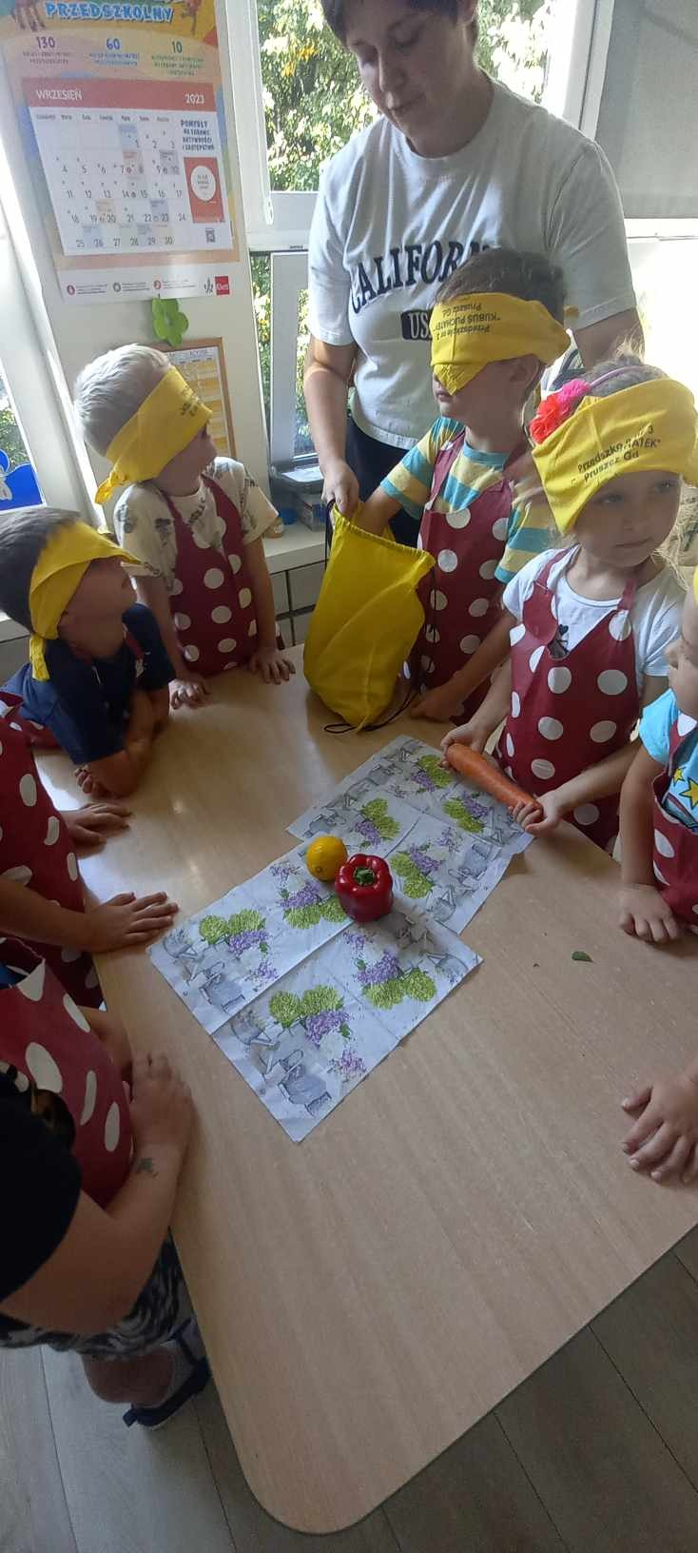
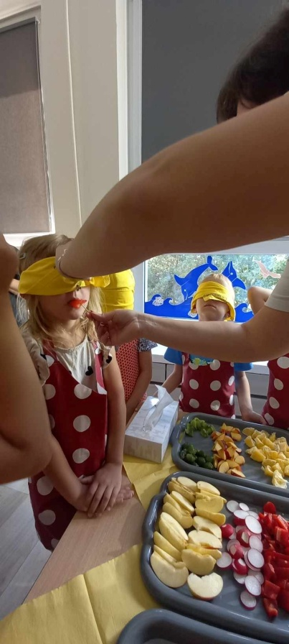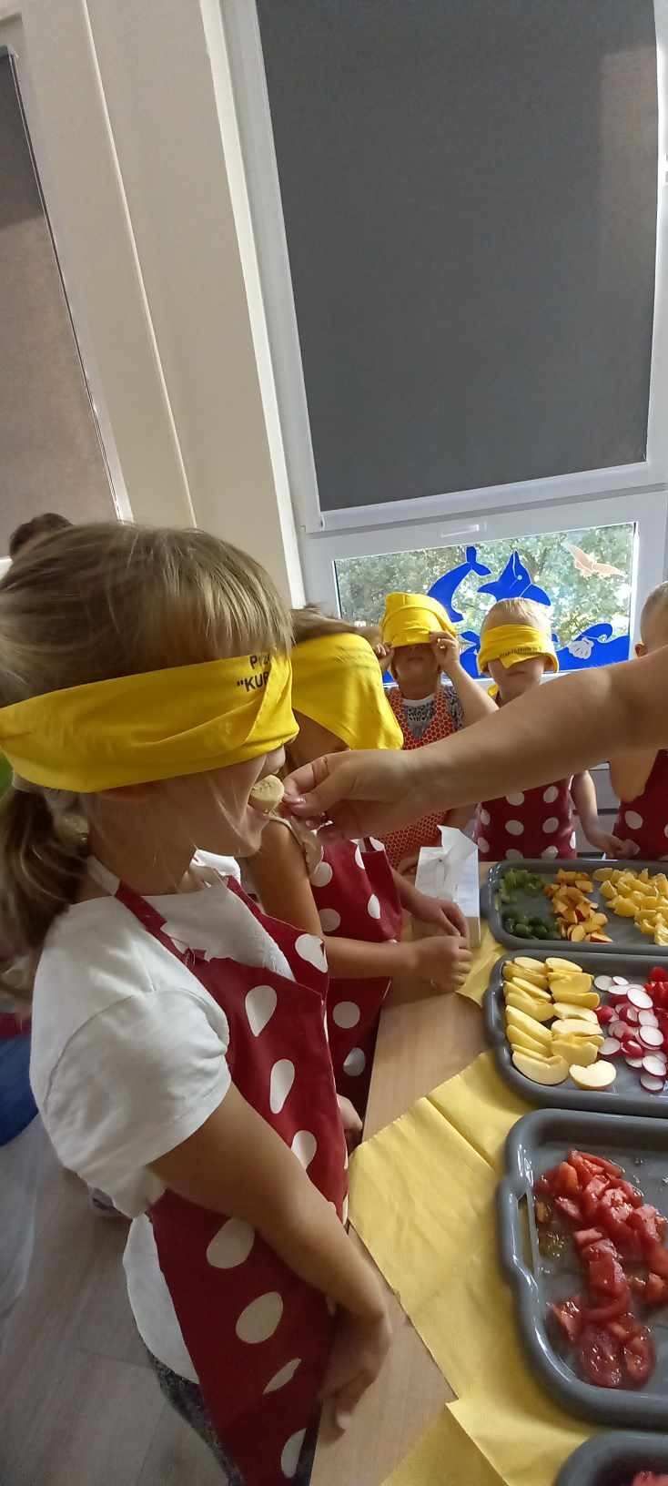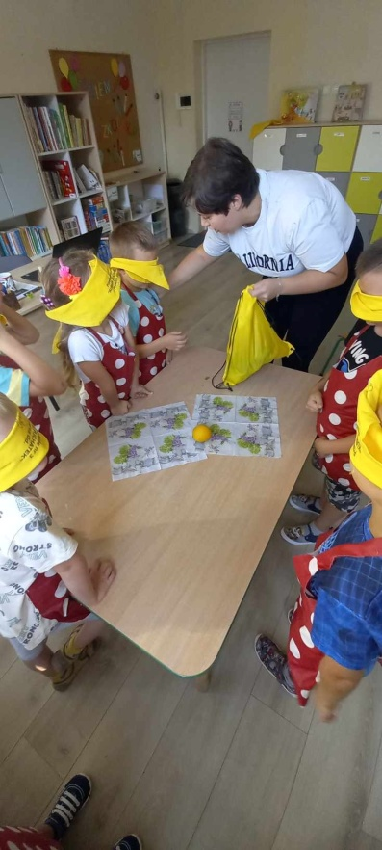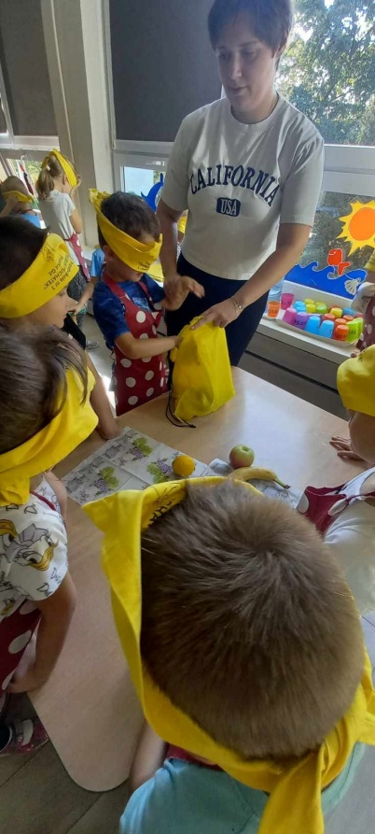

Dzieci uczą rodziców- edycja V lekcja I „Elementarz Bezpieczeństwa”
Dzięki tej lekcji przedszkolaki utrwaliły zasady bezpieczeństwa podczas poruszania się po drodze oraz numery alarmowe.
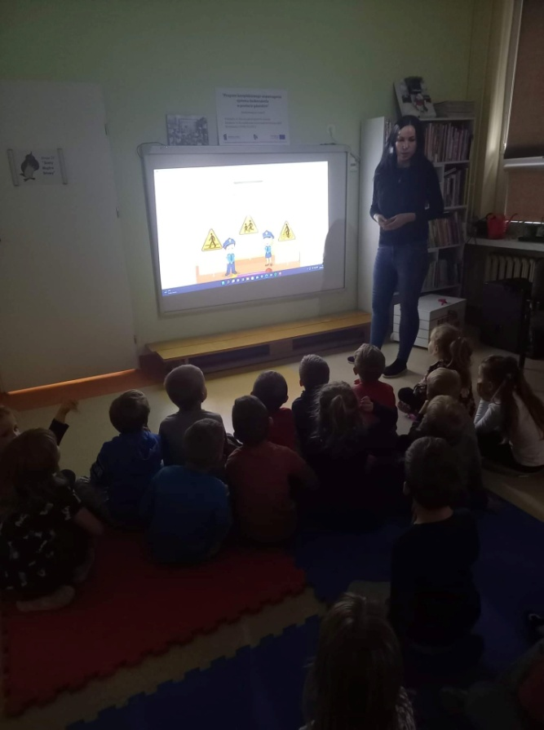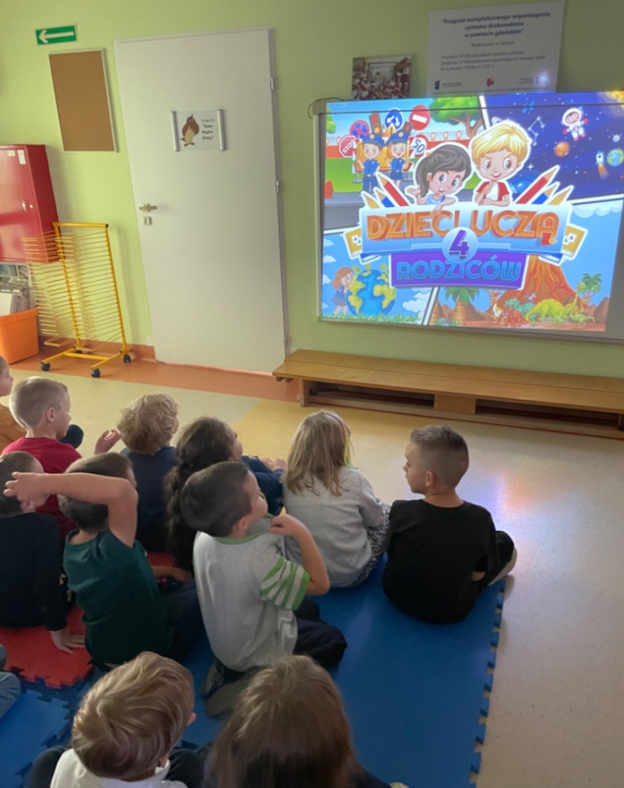
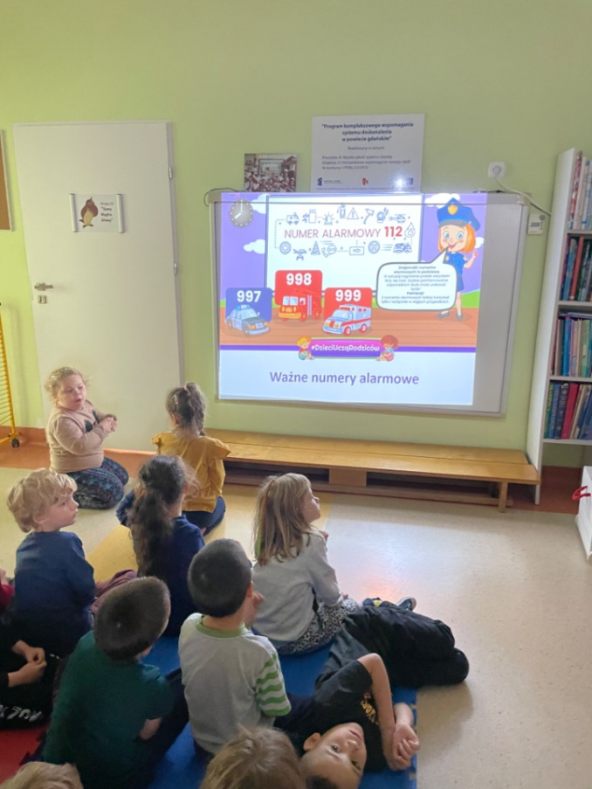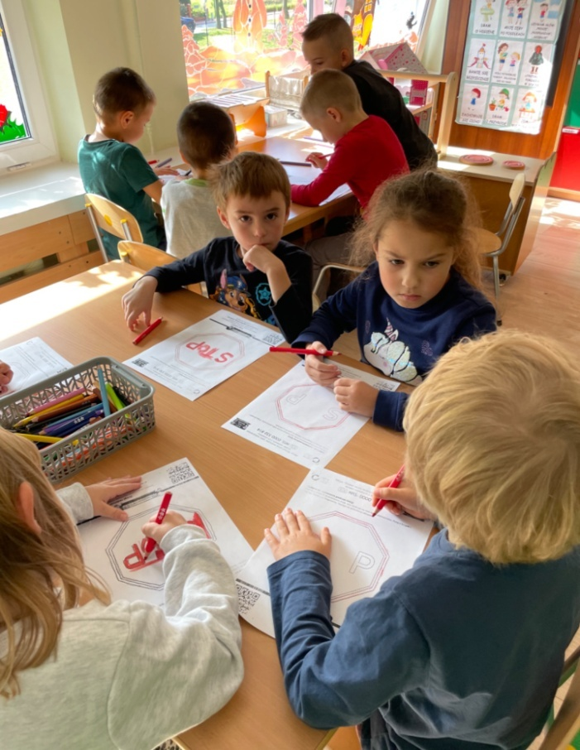

Europejski Tydzień Zrównoważonego Rozwoju
Od 20 do 27 września trwał Europejski Tydzień Zrównoważonego Rozwoju. W ramach tego tygodnia dzieci uczestniczyły w różnego rodzaju zajęciach ekologicznych. Utrwaliły zasady segregacji odpadów. Znają kolory pojemników do segregacji oraz segregują śmieci w przedszkolu.
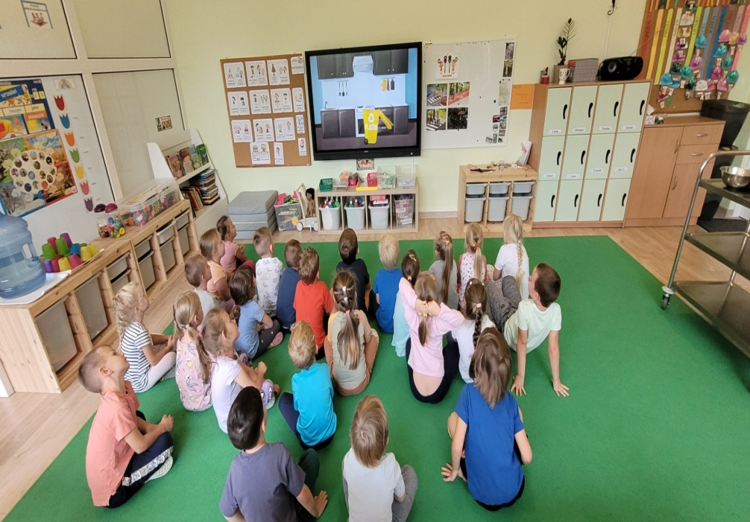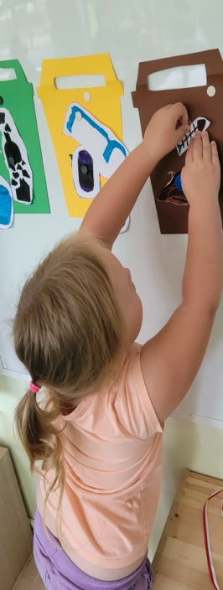
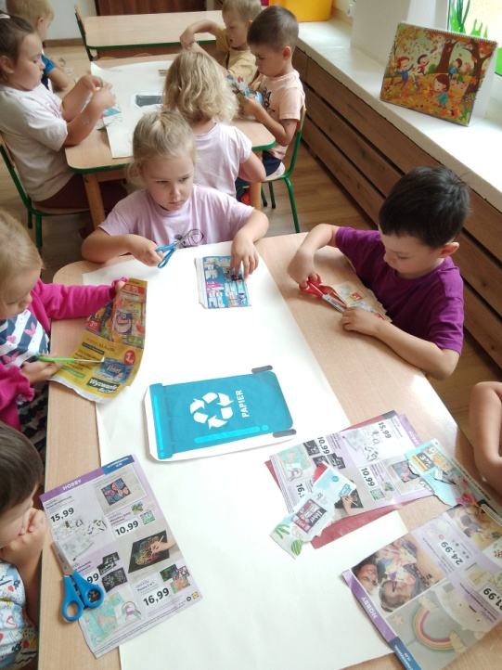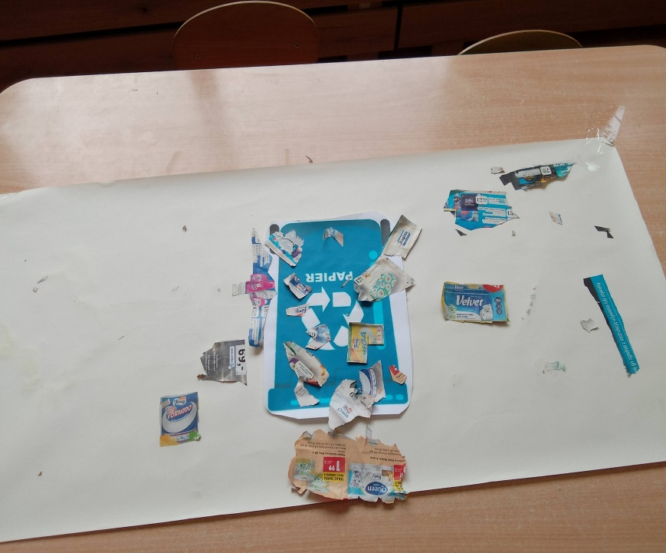
= 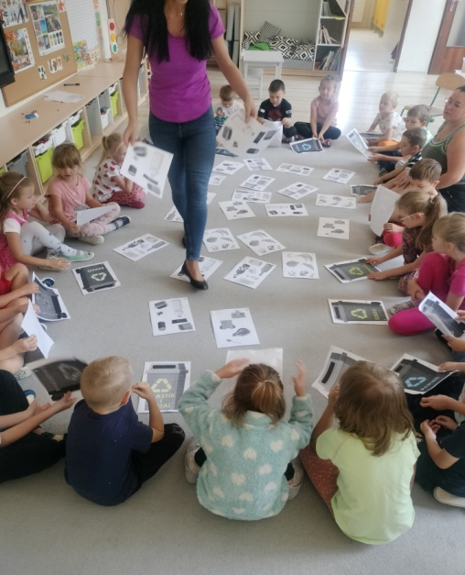 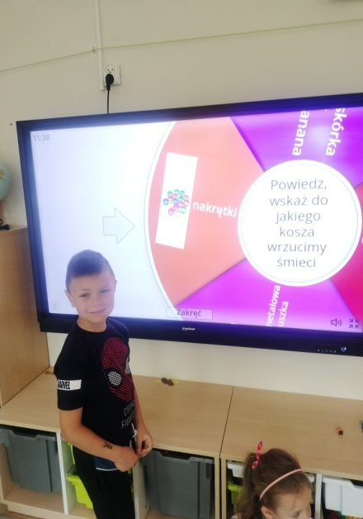 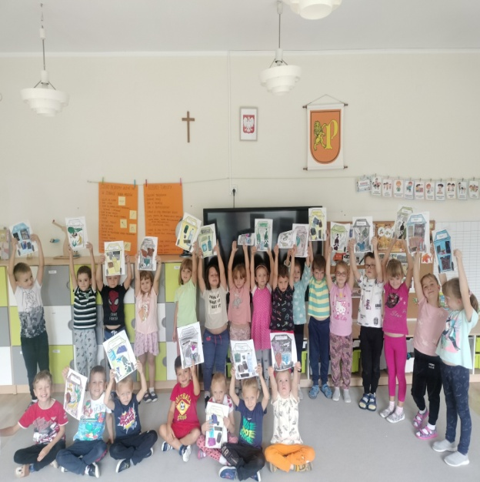

Segregujemy śmieci z EduPak Polska

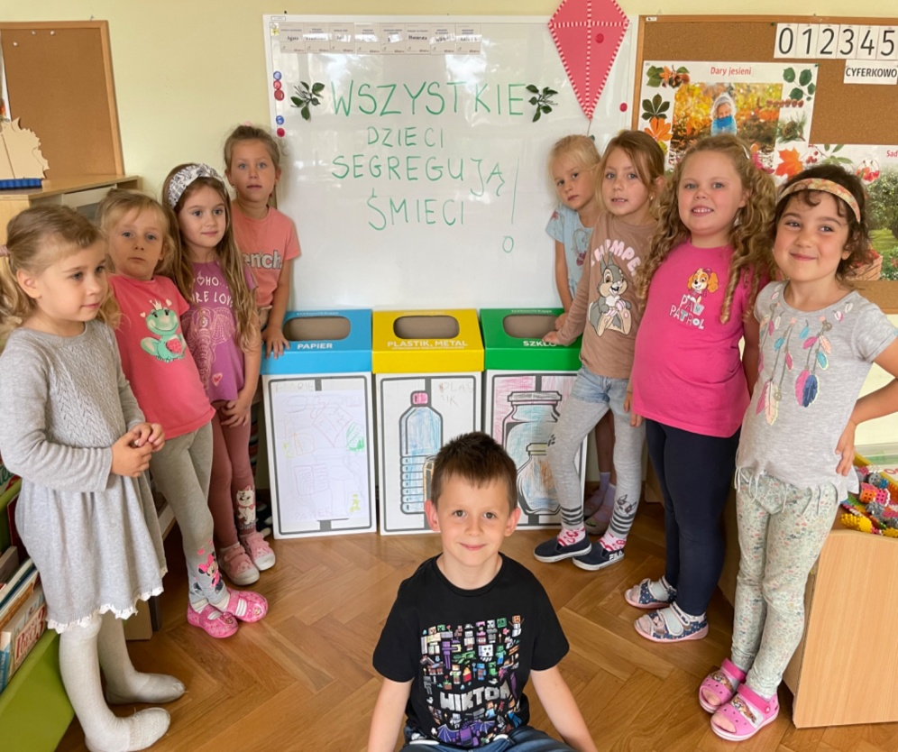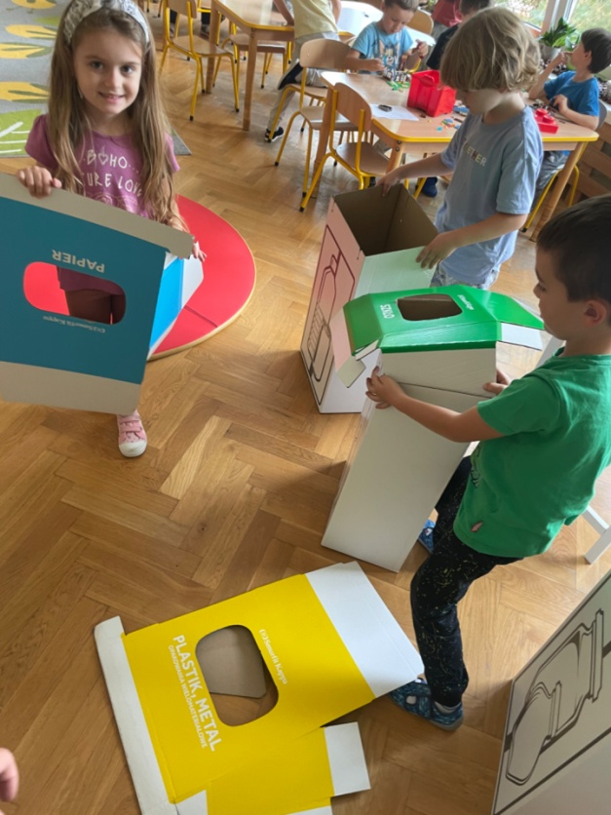
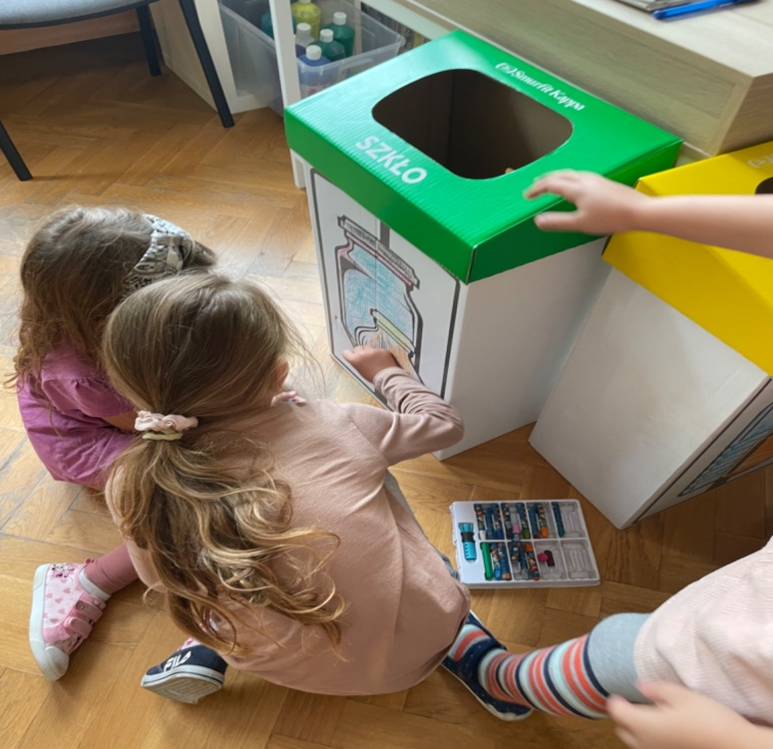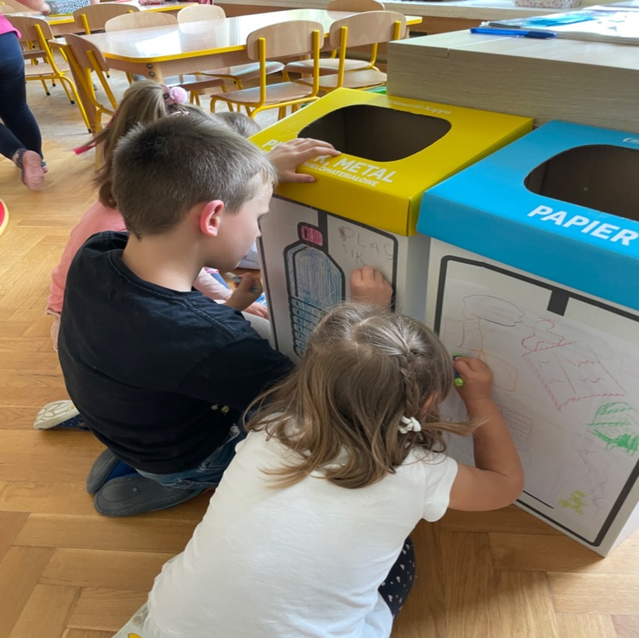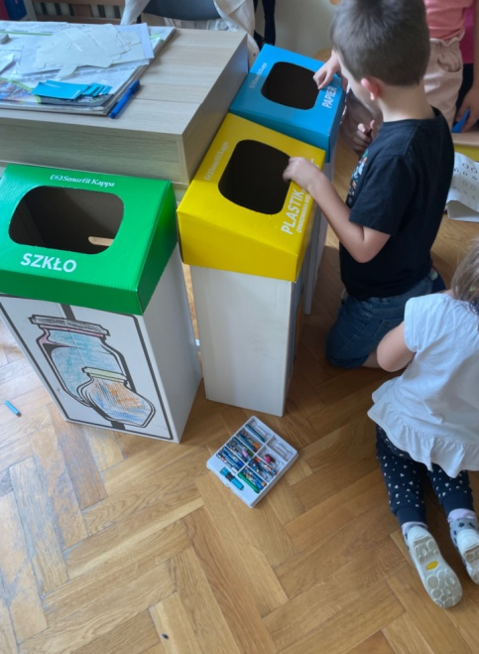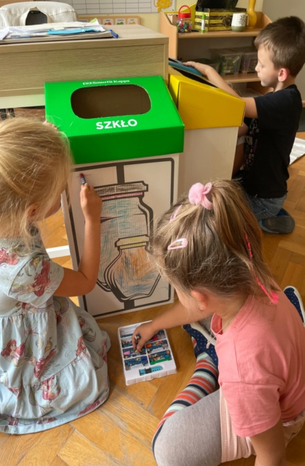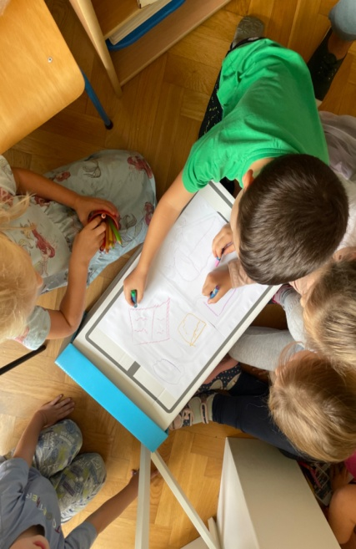

Dzień Chłopaka
Dzień Chłopaka w przedszkolu obchodziliśmy w piątek. Panie przygotowały ciekawe zabawy i dyplomy , a prezenty niespodzianki - gniotki i karty , zasponsorowała Rada Rodziców.
Życzymy chłopcom wszystkiego dobrego, niech im się spełnią wszystkie marzenia. Dziewczynki nie martwcie się. Dzień Dziewczynki się zbliża.
